

**gau (GetAllUrls) Nedir?**

**gau (GetAllUrls)**, bir domain veya web sitesi için farklı kaynaklardan toplanan URL’leri hızlıca çeken güçlü bir komut satırı aracıdır.

**Kaynakları:**

* Wayback Machine
* [Common Crawl](https://commoncrawl.org/)
* AlienVault OTX
* [VirusTotal](https://www.virustotal.com/)
* [Rapid7](https://www.rapid7.com/)
* Daha fazlası...

Bu sayede sadece Waybackurls gibi tek kaynağa bağlı kalmadan çok daha kapsamlı URL listesi sunar.

## Özellikleri

* Hedef domainin tüm geçmiş URL’lerini tek bir komutla toplar.
* JSON çıktısı veya düz metin çıktısı alabilirsin.
* Diğer araçlarla kolay entegre edilebilir.
* Çok hızlıdır ve büyük veri kaynaklarından veri çeker.
* Subdomain’leri, farklı dosya türlerini ve parametreleri rahatça bulmanı sağlar.

## Kurulum

### Go ile kurulum (Go yüklüyse):

***go install*** [***github.com/lc/gau/v2/cmd/gau@latest***](mailto:github.com/lc/gau/v2/cmd/gau@latest)

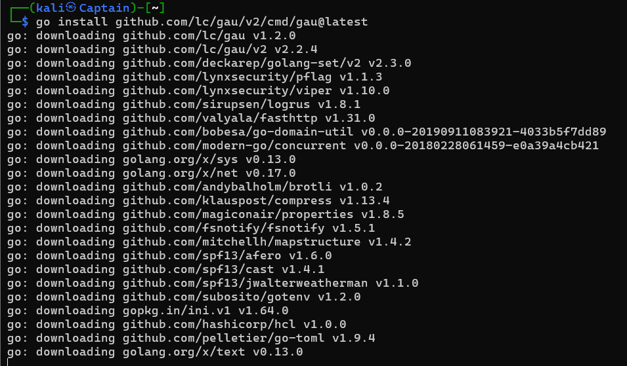

**Kurulum sonrası binary dosya $HOME/go/bin dizinine yerleşir. PATH’e eklemeyi unutma:**

***export PATH=$PATH:$HOME/go/bin***

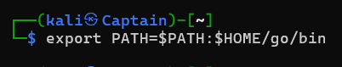

## 

## Kullanımı

### Temel komut:

**gau example.com**

Bu komut, example.com için tüm URL’leri getirir.

### Sonuçları dosyaya kaydetmek:

***gau example.com > urls.txt***

### JSON formatında çıktı almak:

***gau -json example.com***

### Dosya uzantısına göre filtreleme (grep ile örnek):

***gau example.com | grep '\.php'***

## Notlar

* gau, hem aktif hem de arşivlenmiş kaynaklardan veri topladığı için çok kapsamlıdır.
* Url sayısı çok fazla olabilir, filtreleme ve filtre komutlarıyla kullanmak faydalıdır.
* Bu aracın çıktısını web tarama, güvenlik testi, bilgi toplama gibi pek çok alanda kullanabilirsin.